STATISTIKA PRO EKONOMY KURZ
Úroveň Bc. stupeň studia

3. TÉMA
Pravděpodobnosti a jejich číselné charakteristiky

Cíle kapitoly:

1. Základní pojmy pravděpodobnosti
2. Definice pravděpodobnosti – klasická, statistická pravděpodobnost
3. Pravidlo pro sčítání a násobení pravděpodobností
4. Úplná pravděpodobnost a Bayesův vzorec

1. Základní pojmy pravděpodobnosti
Teorie pravděpodobnosti studuje jevy a procesy, ve kterých se uplatňují prvky náhody. Představuje statistickou možnost kvantifikovat neurčitost, s kterou se setkávají firmy, podnikatelé i manažeři.
Pravděpodobnost je jazykem neurčitosti.
Neurčitost působí manažerům při rozhodování nemalé problémy. Kdyby manažer dokázal identifikovat přesně důsledky svých rozhodnutí, jistě by volil vždy tu nejlepší alternativu. Přesto musí manažer odhadnout důsledky alternativních možností a učinit jednoznačné rozhodnutí. K tomu musí umět situace popsat pomocí pravděpodobností.
Pravděpodobnost hraje důležitou roli v každém statistickém výzkumu. Princip spočívá v tom, že shromáždí data jen o výběrovém souborů (např. z dotazníkového šetření) a pomocí metod pravděpodobnosti přenáší závěry z výběru na celou populaci (statistická indukce – inference). Teorie pravděpodobnosti tvoří takto most mezi popisnou statistikou a statistickou indukcí.

Historické začátky pravděpodobnostních zkoumání spadají do 17. století v souvislosti s řešením úloh z oblasti hazardních her.
Další rozvoj následoval v 19.století a byl podmíněn prudkým rozvojem přírodních věd. Teoretické základy pravděpodobnosti jako vědy vybudovali matematici Bernoulli, Laplace, Gauss, Poisson, Čebyšev aj. V 30.letech minulého století vypracoval A.N.Kolmogorov matematickou teorii výstavby pravděpodobnosti.
Pravděpodobnost má velký význam v ekonomických, přírodních a technických vědách a ve statistice. Buduje modely, které lze aplikovat ve všech oborech ekonomické teorie a praxe.
Teorie pravděpodobnosti se nejdříve zabývá studiem náhodných jevů. Při zavádění tohoto pojmu vycházíme z tzv. náhodného pokusu. Pokusy, jejichž výsledky se mění i když zachováváme stejné experimentální podmínky, nazýváme náhodné pokusy.
- např. hod kostkou, hod mincí, výběr čísel nebo kuliček z osudí (urny), přesné měření tloušťky destičky ap.

Deterministické děje
Výsledek děje lze předem určit/výsledek je předem dán.

Stochastické (náhodné) děje
Děje, jejichž výsledek nelze předem jednoznačně určit (víte, jaké číslo při hodu kostkou aktuálně padne?)

Náhodný pokus
Každá realizace náhodného děje (náhodný děj je hod kostkou, pak náhodným pokusem je každé hození kostkou)

Náhodný jev
Je každá událost, která při náhodném pokusu může (také nemusí) nastat (při hodu kostkou může být náhodným jev, že padne číslo 5, padne liché číslo atd.)
Pravděpodobnost náhodného jevu A z E je číslo P(A), které můžeme interpretovat jako míru možnosti nastoupení (realizace) náhodného jevu.
Existuje několik definic pravděpodobnosti. Historicky se způsob zavádění pravděpodobnosti vyvíjel od statistické pravděpodobnosti (relativní četnost), přes klasickou pravděpodobnost (založenou na kombinatorických úvahách), geometrickou pravděpodobnost až po axiomatickou pravděpodobnost, která všechny předcházející způsoby zahrnuje a zobecňuje.

Mezi náhodnými jevy lze vždy najít dva extrémy:
- jev jistý (Na kostce padne číslo menší nebo rovno 6 – jev vždy nastane),
- jev nemožný (na kostce padne číslo větší jak 6).
Náhodné jevy se označují velkými písmeny latinské abecedy, například nejčastěji (A, B, X).

A ⊂ B (interpretace): jev „na kostce padne 2“ je částí jevu „na kostce padne sudé číslo – jev „A“ má za následek jev „B“
A ∩ B (průnik jevů): spočívá v současném nastoupení jevu „A“ i „B“ – například: jev „na kostce padne 4“ patří do průniku jevů „na kostce padne sudé číslo“ a „na kostce padne číslo větší než 3“
A ∪ B (sjednocení jevů): nastane alespoň jeden z jevů „A“ a „B“
Ᾱ: opačný jev k jevu „A“ – nastane jeden z nich, ale nikdy oba najednou
NESLUČITELNÉ (DISJUNKTNÍ) JEVY „A“ a „B“: jestliže výskyt jednoho z nich bude vylučovat možnost výskytu druhého jevu, tedy jejich průnik – například: „na kostce padne sudé číslo“ a „na kostce padne číslo 3“

2. Definice pravděpodobnosti – klasická, statistická pravděpodobnost
Klasická pravděpodobnost
Nechť prostor elementárních jevů E je konečná n prvková množina (n možných případů), přičemž všechny elementární jevy jsou stejně možné. Nechť náhodný jev A se skládá z m elementárních jevů (m příznivých případů). Potom pravděpodobnost jevu A definujeme vztahem:
P(X) = m/n.
Obecně řečeno. Vychází se z předpokladu, že náhodný pokus může mít „n“ různých (elementárních) výsledků, které jsou navzájem rovnocenné (mají stejnou šanci, stejnou pravděpodobnost výskytu).
Klasická pravděpodobnost je dána poměrem počtu výsledků příznivých danému jevu (m) ku počtu všech možných výsledků (n).

Příklad:
Pokladník obdržel 100 euro bankovek, mezi nimiž jsou i dva padělky. Pokladník náhodně vybere jednu bankovku. Jaká je pravděpodobnost, že nevytáhne padělek?
Řešení:
X… vybraná bankovka není padělek
m… počet bankovek, které nejsou padělky
n… počet všech bankovek
P(X) = 98/100 = 98 %

Statistická pravděpodobnost
U statistické pravděpodobnosti není splněn základní požadavek klasické definice pravděpodobnosti, tj. předpoklad možnosti všech jevů.
Používá se v případě, kdy není známo bližší chování jevu.
Pokud lze pokus vedoucí k realizaci daného jevu opakovat, pak lze pravděpodobnost odhadnout na základě úspěšných pokusů.

Například:
bylo provedeno n pokusů, přičemž zkoumaný jev X nastal v m případech (čím vyšší je přitom počet pokusů n, tím je daný odhad lepší ⋙ pravděpodobnost jevu X je vlastně limitou relativní četnosti pro n blížící se nekonečnu. Lze například uplatnit při určení pravděpodobnosti vyrobení vadného výrobku na výrobní lince. Čím více výrobků linka vyprodukuje, tím více se bude relativní četnost vadných výrobků přibližovat ke skutečné pravděpodobnosti = ZÁKON VELKÝCH ČÍSEL.

P(X) ≈ m/n

Příklad:
V jednom 100 ks balíku euro bankovek mohou být 2 padělky, v dalších 100 ks 1 padělek, v dalším balíku 100 ks bankovek 3 padělky atd. Pravděpodobnost výskytu padělku bude více přesná.

3. Pravidlo pro sčítání a násobení pravděpodobností
Pravidlo pro sčítání pravděpodobností
P (A ∪ B) = P(A) + P(B) – P (A ∩ B)

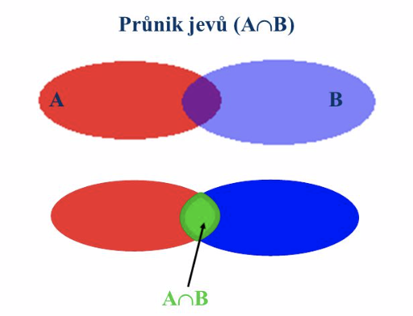
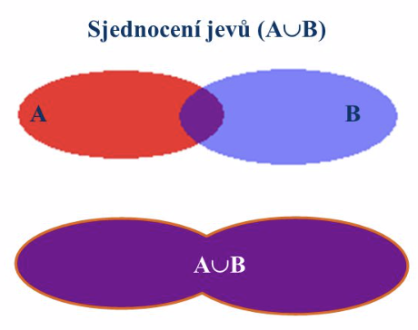

Pravděpodobnost průniku (u slučitelných jevů) je nutné odečíst, jinak by byl ve výpočtu zahrnut dvakrát. Při výpočtu pravděpodobnosti sjednocení neslučitelných jevů neodečítáme pravděpodobnost průniku, protože neslučitelné jevy průnik nemají neboli P (A ∩ B) = 0.

Základní vlastnosti pravděpodobnosti
Z uvedených definic dostaneme
- 0 ≤ P(A) ≤ 1,
- P(∅) = 0, P(E) = 1,
- P(A∪B) = P(A) + P(B), jsou-li A, B disjunktní jevy.
Odtud lze odvodit další vlastnosti, např.
- P(‾A) = 1 - P(A) (pravděpodobnost komplementárního jevu),
- A⊂B ⇒ P(A) ≤ P(B) (monotónnost),
- A⊂B ⇒ P(B-A) = P(B) - P(A) (subtraktivnost).

Příklad:
Jev A vyjadřuje, že „padne na hrací kostce liché číslo“, jev B vyjadřuje, že „padne číslo 1, 2, anebo 3“. Určete pravděpodobnost sjednocení těchto dvou jevů. Neboli určete pravděpodobnost, že nastane alespoň jeden z těchto jevů.

Řešení:
P(A) = 0,5 (liché číslo = 1, 3, 5 = 3 možnosti z 6 = 3/6 = 0,5)
P(B) = 0,5 (1, 2 anebo 3 = 3 možnosti z 6 = 3/6 = 0,5)
P (A ∪ B) = P(A) + P(B) – P (A ∩ B)
P (A ∩ B) = průnik jevu A a B je, že padne 1 nebo 3 = 2/6 = 1/3
P (A ∪ B) = 0,5 + 0,5 – 1/3 = 2/3 cca 67 %

Pravidlo pro násobení pravděpodobností
Slouží k výpočtu pravděpodobnosti průniku jevů. Předtím je nutné objasnit pojmy ZÁVISLOST a NEZÁVISLOST jevů ⋙ spojeno s podmíněnou pravděpodobností.
Jevy A a B jsou nezávislé, není-li pravděpodobnost jednoho z nich ovlivněna tím, zda druhý jev nastal nebo nenastal.
U závislých jevů nelze pravděpodobnost nastoupení jednoho z nich jednoduše určit bez znalosti výsledku jevu druhého.

Z definice podmíněné pravděpodobnosti dostaneme:
P(A∩B) = P(A) * P(B|A) = P(B) * P(A|B).
Nezávislost náhodných jevů
Říkáme, že jevy A, B jsou nezávislé, když platí:
P (A ∩ B) = P(A) × P(B), popřípadě P(A) × P(B) × …….P(n) pro více jevů

Jsou-li jevy A, B nezávislé, je:
- P(A⏐B) = P(A), P(B⏐A) = P(B).
- O n jevech A1,...,An říkáme, že jsou nezávislé, když pro každou podmnožinu r jevů z množiny jevů A1, A2,...,An, 2 ≤ r ≤ n (tj. pro každou dvojici, trojici,...,n-tici z jevů A1, A2,...,An) platí:
P (Ak₁ ∩ Ak₂ ∩...∩ Ak_{r}) = P(Ak₁) * P(Ak₂) ...P(Ak_{r})

4. Úplná pravděpodobnost a Bayesův vzorec
Využívají se pouze u závislých jevů. Úplná pravděpodobnost se počítá, jestliže se chce určit pravděpodobnost nastoupení jevu A bez ohledu na jev B (výsledek jevu B nás nezajímá nebo ho neznáme).
P(A) = P(B) × P(A∣B) + P(B) × P(A∣B)

nebo lze definovat úplnou pravděpodobnost jevu A, který může nastat pouze ve spojení s jedním z jevů B₁, B₂,…, B_{n}, jež tvoří úplnou skupinu neslučitelných jevů:
$$P\left(A\right)= \sum_{i=1}^{n}{P\left(Bi\right)\text{×} P(A∣Bi)}$$
Bayesův vzorec slouží k výpočtu podmíněné pravděpodobnosti a lze ho získat jednoduchou úpravou vztahu pro výpočet průniku závislých jevů:
$$P\left(B ∣ A\right)=\frac{P(A∩B)}{P(A)}= \frac{P\left(B\right)\text{×} P(A∣B)}{P(A)}$$
X
obdobně lze definovat Bayesův vzorec:

$P\left(B_{i} ∣ A\right)= \frac{{P(B}_{i})\text{×} P(A∣B_{i})}{\sum_{j=1}^{n}{P\left(B_{j}\right)\text{×} P(A∣B_{j})}}$,
pro i = 1, 2, …, n.
V podstatě se jedná o směs podmíněné a úplné pravděpodobnosti. Vše dohromady.
Shrnutí:
1. Základní pojmy pravděpodobnosti
Náhodné jevy, procesy, náhodné pokusy, slučitelné, neslučitelné jevy, průnik a sjednocení jevů.
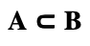
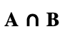
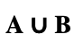
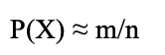
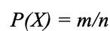

2. Definice pravděpodobnosti – klasická, statistická pravděpodobnost
Elementární jevy, rozložení pravděpodobnosti.
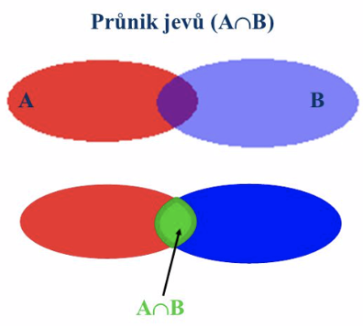
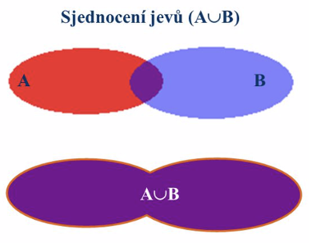

3. Pravidlo pro sčítání a násobení pravděpodobností
Závislost, nezávislost jevů, podmíněná pravděpodobnost.
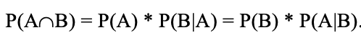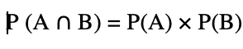

4. Úplná pravděpodobnost a Bayesův vzorec
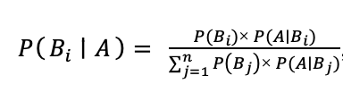
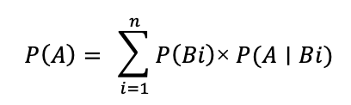

Zdroje:

HINDLS, R. a kol., 2006. Statistika pro ekonomy, 8. vydání. Praha: Professional Publishing. ISBN 80-86946-16-9. s. (51–62)

MAREK, La kol., 2015. Statistika v příkladech, 2. vydání. Praha: Professional Publishing. ISBN 978–80 – 7431 – 153 – 6. s. (47-88)

NEUBAUER, J., SEDLAČÍK, M., KŘÍŽ, O., 2016. Základy statistiky. Aplikace v technických a ekonomických oborech, 2. rozšířené vydání. Praha: Grada Publishing, a. s. ISBN 978-80-247-5786-5. s. (61-85)

Otázky:
Jaká je skladba Bayesova vzorce?
a) vychází pouze z klasické pravděpodobnosti
b) jedná se pouze o úplnou pravděpodobnost
c) čitatel obsahuje podmíněnou pravděpodobnost, jmenovatel úplnou pravděpodobnost
d) čitatel obsahuje úplnou pravděpodobnost, jmenovatel podmíněnou pravděpodobnost

Klasická pravděpodobnost je definována jako?
a) Nechť prostor elementárních jevů E je konečná n prvková množina (n možných případů), přičemž všechny elementární jevy jsou stejně možné. Nechť náhodný jev A se skládá z m elementárních jevů (m příznivých případů). Potom pravděpodobnost jevu A definujeme vztahem:
P(X) = m/n
b) Nechť prostor elementárních jevů E je konečná n prvková množina (n možných případů), přičemž všechny elementární jevy jsou stejně možné. Nechť náhodný jev A se skládá z m elementárních jevů (m příznivých případů). Potom pravděpodobnost jevu A definujeme vztahem:
P(X) = n/m
c) Nechť prostor elementárních jevů E není konečná m prvková množina (n možných případů), přičemž všechny elementární jevy jsou stejně možné. Nechť náhodný jev A se skládá z m elementárních jevů (m příznivých případů). Potom pravděpodobnost jevu A definujeme vztahem:
P(X) = m/n
d) Nechť prostor elementárních jevů E je konečná n prvková množina (n možných případů), přičemž všechny elementární jevy nejsou stejně možné. Nechť náhodný jev A se skládá z m elementárních jevů (m příznivých případů). Potom pravděpodobnost jevu A definujeme vztahem:
P(X) = m/n

